
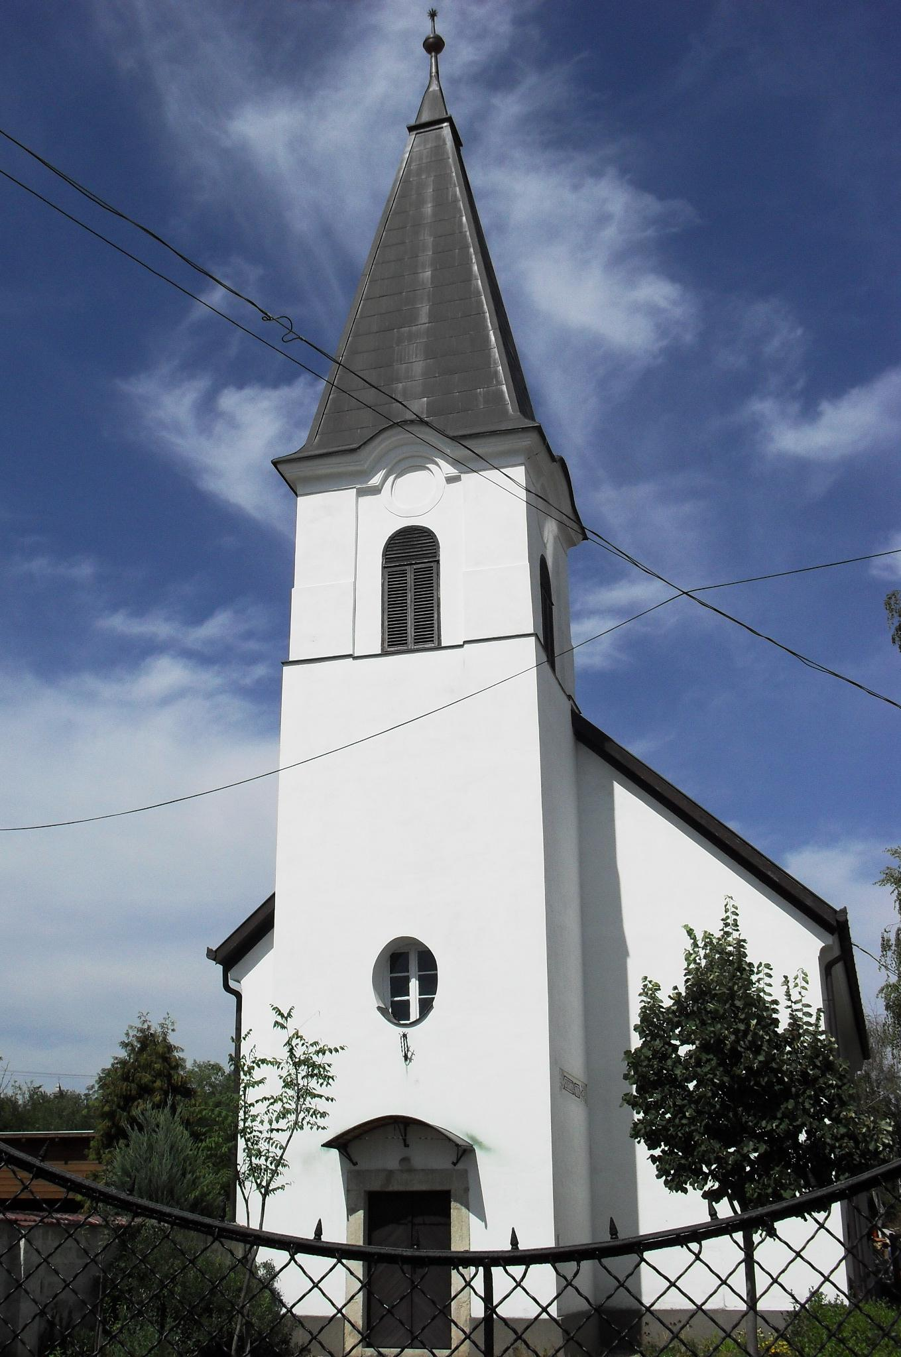
ÚTRAVALÓ
Gyúrói Református Egyházközség
IV. évf. 2. szám 2015. január 4.
_____________________________________________________________________

A döntő hitvallás

„Néped az én népem, Istened az én Istenem." Ruth 1,16 Olvasnivaló: Ruth 1,6-18

Ruth könyve látszólag csak az aratási ünnephez kapcsolódó rövid történet, de mind tudjuk, hogy itt többről van szó. Bemutatja Istennek azt a kegyelmét, mely által egy embert sem hagy elveszni, hanem a zsidók által a pogányokat is bekapcsolja abba a kegyelmes vonalba, melynek a kiteljesedése Jézus Krisztus születése, és a mi megváltásunk.
Ruth hitvallásában nem annyira a terület érdekes, mint inkább az az életforma, és az a tartózkodási forma, ami végül életmódjává válik. Akár királyi palotában fog lakni, akár szegényen és nyomorultan egy odúban, Ruth követni fogja Naomit. Vajon hányan lennénk hajlandóak szívből fogadalmat tenni barátunknak, barátnőnknek, vagy akár Istennek, hogy bármilyen baj, nyomurúság is következik az életünkben, vagy a másik életében hűségesen kitartunk mellette? Nagyon sokszor abba a hibába esünk, hogy ha meg van mindenünk, biztonságban élünk, nincs semmi gondunk, tökéletesem elvagyunk Istennel. Azonban mihelyst a legapróbb gond is bekövetkezik az életünkben Őt vádoljuk. Legyen az háború, haláleset, válás, pénzügyi gondok, Istent vádoljuk. Ruth azonban példát ad elénk, és fogadalmat tesz Naominak, hogy bármi baj is érje, ő vele marad.
Ruth azonban nemcsak az életét, hanem a halálát is meg akarja osztani Naomival. Egy teljes életre szóló elhatározásról van itt szó, mely irányt mutat nekünk is, mely Jézussal való kapcsolatunkat erősítheti meg. Láthatjuk, hogy nem elég időszakosan Jézussal lenni, nem elég csak elfogadni azt, hogy Ő a mi megváltónk. Teljes életünkkel és szívünkkel halálunkig fogni kell a kezét, követni Őt azon az úton, melyen vezet minket. Figyelemre méltó, hogy Ruth szájából most hangzik el először és utoljára Isten neve. Azzal, hogy ezt kimondja, mintegy el is kezdi beteljesíteni fogadalomtételét, és vallást tesz az ő hitéről. Életünk legmeghatározóbb tettje az, hogy hogyan viszonyulunk Jézushoz, mert mindez meg fogja határozni a barátainkkal, rokonainkkal, szerelmünkkel, szeretteinkkel való viszonyunkat. Maradjunk mellette idén is! Ámen.
.
HIRDETÉSEK

1. Hálaadással lehetünk együtt az év első vasárnapjának Istentiszteletén. Isten vezessen bennünket tovább az ő útján!
2. Alkalmaink
Folytatódik a Bibliakör sorozata szerdán 18 órakor. (2Móz 12,21-51)
Az újévben is szeretnénk a házi istentiszteletek folytatását, várjuk a feliratkozásokat a kihelyezett íven.
Pénteken 17 órára és 18 órára várjuk a konfirmandusokat.
Vasárnap 9 órakor folytatódik a gyermekistentiszteleti sorozat, 10 órakor Istentiszteletre gyülekezhetünk.
3. Halottunk van. Keresztes Dezsőné, sz. Kamocsa Zsuzsanna asszonytestvérünk hunyt el. Temetése január 9-én, pénteken 14 órakor lesz. Isten vigasztalását kérjük a gyászolókra, emlékezőkre.
4. A gyülekezet lelkipásztora és családja néhány napos szabadságra utaztak Sátoraljaújhelyre. A hét elején érkeznek vissza.
5. Iratterjesztésünkben a kért, rendelt kiadványok mellett megtalálhatók az ifjúsági Útjelző, a Mai Ige, továbbá asszonytestvéreknek a Lélekfrissítő – ennek rendszeres igénylőit kérjük, iratkozzanak fel a kihelyezett ívre. Emellett a Karakter, a Csendes Percek, illetve a Biblia és Gyülekezet új számai is elvihetők még.
6. A presbitérium megalkotta az Egyháztagsági névjegyzéket, valamint frissítettük a Választói névjegyzéket. Január hónapban mindenki átnézheti, ellenőrizheti ezeket. Továbbá ezek előlapján megtalálhatók azok a törvényi szabályok, melyekhez igazodni szeretnénk a későbbiekben. Kérjük, ha ez alapján bárkinek észrevétele van, szeretne akár feliratkozni, akár lekerülni, átkerülni, jelezze. Ezzel kapcsolatban az év folyamán minden református testvérünket igyekszünk személyesen megkeresni, hogy hozzánk tartozását megerősíthesse.

A mi Urunk Jézus legyen gyülekezetünk és életünk őriző pásztora az új esztendőben is!

